ПРОЕКТ КОНТРАКТА № ____________
Услуги аренды оборудования
(ИКЗ 261770302064577140100100010000000244)

г. Москва «___» _______ 20___ года

_____________________________________________________________, именуемое в дальнейшем «Арендодатель», в лице __________________________________, действующего на основании ______________, с одной стороны, и федеральное государственное бюджетное учреждение «Российский центр судебно-медицинской экспертизы» Министерства здравоохранения Российской Федерации (ФГБУ "РЦСМЭ" Минздрава России), именуемое в дальнейшем «Арендатор», в лице директора Макарова Игоря Юрьевича, действующего на основании Устава, с другой стороны, вместе именуемые «Стороны», в соответствии с пунктом 4 части 1 статьи 93 Федерального закона от «05» апреля 2013 года № 44-ФЗ «О контрактной системе в сфере закупок товаров, работ, услуг для обеспечения государственных и муниципальных нужд», заключили настоящий Контракт (далее – Контракт) о нижеследующем:

1. ПРЕДМЕТ КОНТРАКТА

  - Арендодатель предоставляет Арендатору в аренду комплекс спектральный оптический __________________ заводской №________________, год выпуска________________ .
1.2. Передаваемое в аренду оборудование является собственностью Арендодателя и на момент заключения Контракта не обременено правами третьих лиц, не находится в залоге или под арестом.
1.3. Перечень составных частей оборудования, передаваемого в аренду, приведен в Приложении № 1 к настоящему Контракту, которое является его неотъемлемой частью.
1.4. Доставка оборудования на территорию Арендатора осуществляется силами и средствами Арендодателя.
1.5. Срок аренды составляет 30 календарных дней.
1.6. Срок начала аренды оборудования: с даты подписания Контракта.
1.7. Срок окончания аренды оборудования: по истечение 30 календарных дней.

2. СРОК ДЕЙСТВИЯ КОНТРАКТА

2.1. Настоящий Контракт вступает в силу с момента подписания и действует до «30» сентября 2026 года.

3. ОБЯЗАТЕЛЬСТВА СТОРОН

3.1. Арендодатель обязуется:
3.1.1 Передать оборудование по Акту приема-передачи оборудования (Приложение №2 к Контракту) в месте нахождения Арендатора по адресу: ул. Поликарпова, д.12/13, помещ.3/1, г. Москва.
3.1.2. Передать оборудование в исправном состоянии, которое соответствует требованиям, установленным нормативными документами, в частности ГОСТам, а также назначению оборудования и целям аренды, предусмотренным в Контракте.
3.1.3. Осуществить доставку оборудования Арендатору на условиях, определенных настоящим Контрактом.
3.1.4. Передать оборудование со всеми его принадлежностями и сопутствующей документацией.
3.1.5. Осуществить монтажные и пусконаладочные работы в срок, не позднее 10 (Десяти) рабочих дней с даты подписания настоящего Контракта.
3.1.6. Оказывать Арендатору необходимое содействие в вопросах, связанных с исполнением им условий настоящего Контракта.
3.1.7. Не позднее, чем за 3 (Три) рабочих дня до срока окончания выполнения обязательств по Контракту, Арендодатель обязан согласовать с Арендатором оформление платежных документов (Счета, Актов оказанных услуг) по Контракту. Отчетные документы по Контракту предоставляются Арендодателем Арендатору для согласования, подписания и оплаты собственными силами и за свой счет.
3.2. Арендатор обязан:
3.2.1. Перед подписанием Акта приема-передачи осмотреть и проверить состояние оборудования, его работу, а также комплектность на предмет соответствия условиям Контракта.
3.2.2. Использовать переданное ему оборудование по его прямому назначению, указанному в сопроводительных документах, передаваемых с оборудованием.
3.2.3. Следовать положениям инструкций завода-изготовителя по эксплуатации оборудования.
3.2.4. Ежемесячно осуществлять оплату за аренду оборудования.
3.2.5. По истечении срока действия настоящего Контракта вернуть оборудование Арендодателю в исправном состоянии с учетом нормального для срока эксплуатации износа.

4. ВОЗВРАТ ОБОРУДОВАНИЯ

4.1. Арендатор обязан вернуть Арендодателю оборудование в состоянии, пригодном для эксплуатации, с учетом нормального износа, а также его принадлежности и документы.
4.2. В акте возврата стороны указывают данные о состоянии, комплектности оборудования, передаваемых принадлежностях и документах, выявленных недостатках.
4.3. Арендатор возвращает оборудование по адресу: г. Москва, ул. Поликарпова, д.12/13.

5. РАСЧЕТЫ И ПЛАТЕЖИ

5.1. Арендная плата составляет: ________ (_______ тысяч______) рублей ____ копеек, в том числе НДС/без НДС ______ (____ тысячи ____) рублей _____ копеек.
Стоимость аренды оборудования включает в себя доставку и вывоз оборудования силами Арендатора.
5.2. Ежемесячный платеж составляет _____ (______ тысяча) рублей, в том числе НДС/без НДС ______ - _____ рублей _____ копеек.
Цена Контракта является твердой, определяется на весь срок его исполнения и не может изменяться в ходе его исполнения, за исключением случаев, предусмотренных действующим законодательством.
В случае, если в соответствии с законодательством Российской Федерации о налогах и сборах налоги, сборы и иные обязательные платежи подлежат уплате в бюджеты бюджетной системы Российской Федерации Заказчиком, то сумма, подлежащая уплате Арендатором Арендодателю, уменьшается на размер налогов, сборов и иных обязательных платежей в бюджеты бюджетной системы Российской Федерации, связанных с оплатой настоящего Контракта.
5.3. Оплата арендной платы осуществляется по завершении месяца аренды, путем безналичного перечисления денежных средств на счет Арендодателя в течение 10 (Десяти) рабочих дней, после подписания Акта оказанных услуг представителям Арендатора (Акт по форме Арендодателя). За неполный месяц сумма платежа исчисляется в пропорции к числу дней фактического нахождения оборудования в аренде у Арендатора в этом месяце.
5.4. Днем оплаты считается день списания денежных средств со счета Арендатора. Авансирование не предусмотрено.
5.5. ОКПД2 – 77.39.19.116 «Услуги по аренде и лизингу приборов, аппаратов и прочего оборудования, применяемых в медицинских целях».
5.6. Источник финансирования: КПС 0909 0000000000 000 244 (224) КФО 2.
5.7. Обязанность Арендодателя по оказанию услуг аренды оборудования считается исполненной Арендодателем с даты:
• Сторонами подписан документ, свидетельствующий о приемке оказанных услуг уполномоченным представителем Арендатора (УПД).
• Арендодатель по требованию Арендатора подписывает Акт приёмки товаров, работ, услуг ф. по ОКУД 0510452 (Приложение №3 к Контракту) сформированный Заказчиком на бумажном носителе в 1 экз., согласно требованиям Приказа Минфина РФ №100н от 28.06.2022г.

6. СОДЕРЖАНИЕ ОБОРУДОВАНИЯ

6.1. В случае выхода из строя оборудования во время его использования, Арендатор уведомляет об этом Арендодателя по электронной почте. В этом случае Арендодатель обязан предоставить Арендатору другое аналогичное оборудование на замену или устранить поломку в течение 2 (Двух) дней с момента получения сообщения о ней.
Индивидуальные характеристики нового оборудования стороны фиксируют в дополнительном соглашении к Контракту.
6.2. Арендатор не вправе разбирать или ремонтировать оборудование, осуществлять любое иное вмешательство в его конструкцию и устанавливать на него дополнительное оборудование.

7. ОТВЕТСТВЕННОСТЬ СТОРОН

7.1. Арендодатель несет ответственность за недостатки передаваемого оборудования, которые им умышленно или по грубой неосторожности не были оговорены при заключении настоящего Контракта. В случае их обнаружения Арендатор вправе по своему выбору потребовать от Арендодателя безвозмездного устранения недостатков либо досрочного расторжения Контракта и возмещения причиненных Арендатору убытков.
7.2. За неисполнение или ненадлежащее исполнение своих обязательств по настоящему Контакту Стороны несут ответственность в соответствии с действующим законодательством РФ и условиями настоящего Контракта. Размеры штрафа и пени рассчитываются в соответствии с Постановлением Правительства Российской Федерации от 30.08.2017 №1042 «Об утверждении Правил определения размера штрафа, начисляемого в случае ненадлежащего исполнения заказчиком, неисполнения или ненадлежащего исполнения Поставщиком (подрядчиком, исполнителем) обязательств, предусмотренных Контактом (за исключением просрочки исполнения обязательств заказчиком, Поставщиком (подрядчиком, исполнителем), и размера пени, начисляемой за каждый день просрочки исполнения Поставщиком (подрядчиком, исполнителем) обязательства, предусмотренного Контактом, о внесении изменений в постановление Правительства Российской Федерации от 15 мая 2017 г. N 570 и признании утратившим силу постановление Правительства Российской Федерации от 25 ноября 2013г. N 1063» (далее – ПП РФ от 30.08.2017 №1042).
7.3. За ненадлежащее исполнение обязательств Арендатором:
7.3.1. В случае ненадлежащего исполнения обязательств, предусмотренных настоящим Контактом (за исключением просрочки исполнения обязательств) устанавливается штраф в размере 1 000 (Одна тысяча) рублей 00 копеек (в соответствии с п. 9 ПП РФ от 30.08.2017 №1042).
7.3.2. В случае просрочки исполнения Арендатором обязательства, предусмотренного настоящим Контактом, Арендодатель вправе потребовать уплату неустойки. Неустойка начисляется за каждый день просрочки исполнения обязательства, начиная со дня, следующего после дня истечения установленного срока исполнения обязательства по настоящему Контакту. Размер такой неустойки устанавливается в размере 1/300 (Одной трехсотой) действующей на день уплаты неустойки ставки рефинансирования Центрального банка Российской Федерации, в соответствии с ч.5 ст.34 Закона №44-ФЗ. Общая сумма начисленной неустойки (штрафов, пени) за ненадлежащее исполнение заказчиком обязательств, предусмотренных Контактом, не может превышать Цену контракта
7.4. Арендатор освобождается от уплаты неустойки, если докажет, что просрочка исполнения указанного обязательства произошла вследствие непреодолимой силы или по вине Арендодателя.
7.5. В случае неисполнения или ненадлежащего исполнения по вине Арендодателя, предусмотренных настоящим Контактом, Арендатор вправе требовать от Арендодателя уплаты неустойки (штрафов, пени) путем направления Арендодателю уведомления об уплате сумм неустойки (пени, штрафов) в добровольном порядке.
7.6. За ненадлежащее исполнение обязательств Арендодателем:
7.6.1. За ненадлежащее исполнение обязательств, предусмотренных настоящим Контактом (за исключением просрочки исполнения обязательств) устанавливается штраф в размере 10% (Десять процентов) от Цены контракта _____ (___) рублей __ копеек.
7.6.2. В случае просрочки исполнения обязательств по Контакту Арендодателем, пеня начисляется за каждый день просрочки, начиная со дня, следующего после дня истечения установленного срока исполнения обязательства по настоящему Контакту. Размер такой пени устанавливается в размере 1/300 (Одной трехсотой) действующей на день уплаты пени ставки рефинансирования Центрального банка Российской Федерации от Цены Контракта, уменьшенной на сумму, пропорциональную объему обязательств, предусмотренных Контактом и фактически выполненных Арендодателем, в соответствии с ч.7 ст.34 Закона № 44-ФЗ.
7.6.3. За каждый факт неисполнения или ненадлежащего исполнения Арендодателем обязательств по настоящему Контакту, не имеющих стоимостного выражения, размер штрафа устанавливается в размере 1000 (Одной тысячи) рублей 00 копеек (в соответствии с п. 6 ПП РФ от 30.08.2017 №1042).
7.6.4. Общая сумма начисленной неустойки (штрафов, пени) за неисполнение или ненадлежащее исполнение Арендодателем, предусмотренных Контактом, не может превышать Цену контракта.
7.7. Арендодатель освобождается от уплаты неустойки, если докажет, что просрочка исполнения указанного обязательства произошла вследствие непреодолимой силы или по вине Арендатора.
7.8. В случае неуплаты Арендодателем в добровольном порядке предусмотренных настоящим Контактом сумм неустойки (пени, штрафов) Арендатор вправе осуществить оплату Контракта, уменьшенной на сумму неустойки (пени, штрафов) или удержать сумму неустойки из обеспечения Контракта (в случае, если оно предоставлялось в виде залога денежных средств) при условии перечисления в установленном порядке неустойки (пени, штрафов) в доход соответствующего бюджета бюджетной системы Российской Федерации на основании платежного документа, оформленного Арендатором, с указанием Арендодателя, за которого осуществляется перечисление неустойки (пени, штрафов) в соответствии с условиями Контракта.

8. ДОСРОЧНОЕ РАСТОРЖЕНИЕ КОНТРАКТА

8.1. Основанием для досрочного расторжения Контракта могут быть обстоятельства непреодолимой силы, следствием которых стала признанная обеими Сторонами невозможность исполнения обязательств по Контракту.
8.2. Арендодатель вправе в одностороннем порядке досрочно расторгнуть настоящий Контракт и требовать возмещения убытков в случаях, когда Арендатор:
- использует оборудование не по его назначению;
- не исполняет обязанности по поддержанию оборудования в исправном состоянии;
- существенно ухудшает состояние оборудования;
- не исполняет условия подп. 3.2.3 настоящего Контракта.
8.3. Арендатор вправе в одностороннем порядке досрочно расторгнуть настоящий Контракт и требовать возмещения убытков у Арендодателя:
- в случае обнаружения недостатков, делающих нормальное использование оборудования невозможным или обременительным, о наличии которых он не знал и не мог знать в момент заключения Контракта;
- если при заключении Контракта Арендодатель не известил его о правах третьих лиц на передаваемое оборудование;
- при неисполнении Арендодателем обязанности передать принадлежности, относящиеся к оборудованию, или необходимую для работы на нем документацию, без которых оборудование не может быть использовано по назначению.

9. ЗАКЛЮЧИТЕЛЬНЫЕ ПОЛОЖЕНИЯ

9.1. Контракт составлен в 2 (Двух) экземплярах одинаковой юридической силы, по одному экземпляру для каждой из Сторон.
9.2. Любая договоренность между Сторонами, предусматривающая новые обязательства, которые не вытекают из Контракта, должна быть подтверждена Сторонами в форме дополнительных соглашений к Контракту. Все изменения и дополнения к Контракту считаются действительными, если они оформлены в письменном виде и подписаны уполномоченными надлежащим образом представителями Сторон.
9.3. Ни одна из Сторон не вправе передавать свои права и обязательства по Контракту третьим лицам без предварительного письменного одобрения другой Стороны.
9.4. Стороны пришли к соглашению, что за исключением сведений, которые по законодательству Российской Федерации не могут составлять коммерческую тайну юридического лица, содержание Контракта, а также вся документация, передаваемая Сторонами друг другу в связи с Контрактом, считаются конфиденциальными и относятся к коммерческой тайне Сторон, которая не подлежит разглашению без письменного одобрения другой Стороны.
9.5. Уведомления и документы, передаваемые по Контракту, направляются в письменном виде по следующим адресам:
Для Арендодателя: _______________________________________________________
Для Арендатора: 125284, г. Москва, ул. Поликарпова, д.12/13, помещ.3/1
9.6. Любые сообщения действительны со дня доставки по соответствующему адресу для корреспонденции.
9.7. В случае изменения адресов, зафиксированных в п. 9.5 настоящего Контракта и иных реквизитов юридического лица одной из Сторон, она обязана в течение 10 (Десяти) календарных дней уведомить об этом другую Сторону. В противном случае исполнение Стороной обязательств по прежним реквизитам будет считаться надлежащим исполнением обязательств по Контракту.
9.8. Все споры и разногласия, которые могут возникнуть между Сторонами и вытекающие из настоящего Контракта или в связи с ним, разрешаются путем переговоров. В случае невозможности достичь согласия по спорным вопросам путем переговоров в течение 15 (Пятнадцати) календарных дней с момента получения письменной претензии, споры разрешаются в Арбитражном суде по месту нахождения Истца в соответствии с действующим законодательством РФ.
9.9. Условия Контракта обязательны для правопреемников Сторон.
9.10. Приложения к Контракту, являющиеся его неотъемлемой частью:
- Приложение №1 - Перечень составных частей оборудования.
- Приложение №2 – Акт приема-передачи оборудования.
- Приложение №3 – Акт приемки товаров, работ, услуг.
- Приложение №4 – Соглашение об электронном обмене документами.

10. АДРЕСА И ПЛАТЕЖНЫЕ РЕКВИЗИТЫ СТОРОН

Арендодатель:  __________________ ________________  М.П. |  | Арендатор:  федеральное государственное бюджетное учреждение «Российский центр судебно-медицинской экспертизы» Министерства здравоохранения Российской Федерации  125284, г. Москва, ул. Поликарпова, д.12/13  ИНН 7703020645 КПП 771401001  Получатель:  УФК по г. Москве (ФГБУ «РЦСМЭ» Минздрава России, л/с 20736Ц19720)  Казначейский счет: 03214 643 000 0000 17300  в ОКЦ №1 ГУ БАНКА РОССИИ ПО ЦФО//УФК ПО Г. МОСКВЕ г. Москва  БИК УФК по г. Москве: 004525988  ЕКС (Единый казначейский счет): 40102810545370000003  ОГРН 1037739753732  ОКТМО 45334000  ОКВЭД 86.90.2; 72.19; 72.20; 85.23  ОКПО 01897305  Телефон/факс +7 (495) 945-21-69;  +7 (495) 945-00-97  mail@rc-sme.ru  _____________________ И.Ю. Макаров  М.П.

Приложение №1 к Контракту
№ ___________
от «___» __________ 20___ года

Перечень составных частей оборудования

№ | Наименование характеристики |  | Вид характеристики | Кол-во  (шт.)
Комплекс спектральный оптический для видеоспектрального компаратора ___________________________________________________________________________в составе: |  |  |  | 1
1 | Устройство фотовидеофиксации с предустановленным программным модулем |  | Отдельные камеры для съемки в видимом и ИК свете; программный выбор камеры для съемки в видимом и ИК диапазонах; разрешение камеры для съемки в видимом диапазоне ≥ 12 и ≤ 14 мегапиксель; разрешение ИК-камеры ≥ 16 и ≤ 20 мегапиксель; ЖК дисплей; встроенные отсекающие светофильтры с порогами 420нм±10 нм, 490нм±10 нм, 660нм±10 нм, 710нм±10 нм и узкополосный светофильтр с центральной длиной волны 550нм и шириной полосы пропускания 40±10нм; функции программного модуля на устройстве фотовидеофиксации: управление параметрами камер (ISO, экспозиция, баланс белого, фокус, зум); переключение между камерами (видимая/ИК); переключение между режимами съемки: видеозапись и фото; выбор формата сохранения полученных изображения (png или jpg); возможность создания папок и выбор текущей папки для сохранения фотографий или видеозаписей; добавление комментариев к выбранной фотографии или видеозаписи; сохранение параметров съемки (ISO, экспозиция, баланс белого, фокус, зум); просмотр отснятого материала в галерее фото и видеоизображений приложения; невозможность просмотра фото и видеоизображений, отснятых с помощью других приложений; восстановление параметров съемки для выбранной фотографии; синхронизация отснятого материала с управляющей рабочей станцией. | 1
2 | Управляющая рабочая станция с предустановленным программным модулем |  | Количество ядер процессора ≥10; частота процессора базовая ≥ 2.1 Гигагерц; объем оперативной установленной памяти ≥16 Гигабайт; количество накопителей типа SSD ≥1; объем накопителя SSD ≥500; диагональ монитора ≥23; разрешение монитора ≥1920 х 1080; функции предустановленного программного модуля: выполнение всех функций устройства фотовидеофиксации через интерфейс программного модуля рабочей станции; возможность измерения расстояния между двумя точками, длины произвольного маршрута, угла между объектами, радиуса закругления графических элементов, площади выбранного фрагмента изображения; возможность измерения цветовых характеристик изображения в произвольной точке или области исследования; возможность инвертирования цвета исходного изображения; возможность исследования изображения с изменением оттенков серого цвета на цвета выбранной палитры; возможность изменения красной, зеленой и синей составляющих уровня сигнала исходного изображения; наличие функций тиснения (выделения рельефа) и выделения контуров; наличие функций зеркального отражения (вертикального и горизонтального) и поворота изображения на произвольный угол; возможность представления черно-белого изображения в режиме псевдоокрашивания; возможность сохранения произвольного фрагмента изображения в виде отдельного файла; возможность создания отчета по исследованию; синхронизация отснятого фото и видеоматериала при подключении устройства фотовидеофиксации, а также при работе с подключенным устройством; возможность сравнения сохраненного в базе и исследуемого изображений методом сложения изображений, методом взаимного вычитания, взаимным наложением графических изображений в красном и зеленом цветах, методом стробирования, автоматическим изменением размера исследуемого изображения до размера, необходимого для сравнения с сохраненным, совмещением двух изображений по двум точкам. | 1
3 | Источник синего света |  | Число светодиодов ≥ 10 и ≤ 12; доминантная длина волны синего света ≥ 440 и ≤ 460 нанометров; световая индикация работы источника света; возможность переключения интенсивности света. | 1
4 | Источник УФ света |  | Число светодиодов ≥ 10 и ≤ 12; доминантная длина волны синего света ≥ 355 и ≤ 375 нанометров; световая индикация работы источника света; возможность переключения интенсивности света. | 1
5 | Источник белого и ИК света |  | Число светодиодов видимого света ≥ 4 и ≤ 6; число светодиодов ИК света ≥ 6 и ≤ 8; доминантная длина волны ИК света ≥ 840 и ≤ 860 нанометров; светодиоды белого и ИК света не должны работать одновременно; световая индикация работы источника света; переключение световых диапазонов. | 1
6 | Просмотровая маска оператора со сменными отсекающими фильтрами с порогами 420нм±10 и 490нм±10 |  |  | 1
7 | Просмотровая маска оператора с узкополосным светофильтром с центральной длиной волны 550нм и шириной полосы пропускания 40±10нм |  |  | 1
8 | Накамерный светофильтр с порогом 420нм±10 с резьбовым соединением 62 мм |  |  | 1
9 | Накамерный светофильтр с порогом 490нм±10 с резьбовым соединением 62 мм |  |  | 1
10 | Накамерный узкополосный светофильтр с центральной длиной волны 550нм и шириной полосы пропускания 40±10нм |  |  | 1
11 | Аккумуляторы для источников света |  |  | 8
12 | Зарядное устройство для аккумуляторов источников света |  |  | 1
13 | Адаптер питания для источников света |  |  | 3
14 | Блок питания для подключения источника света к сети переменного тока |  |  | 1
15 | Чемодан для переноски и хранения комплекта источников света |  |  | 1
16 | Штатив для крепления устройства фотовидеофиксации к столу |  | Охват штатива ≥ 820 миллиметров; вращение штатива на 360⁰; струбцина для крепления штатива к столу; втулка-держатель с резьбовым креплением для сквозного монтажа штатива к плоской поверхности. | 1
17 | Сертификат соответствия техническим регламентам ТР ТС 004/2011 и ТР ТС 020/2011 для источников света |  |  | 1
18 | Графики светового пропускания для светофильтра и наличие графика излучения для источника синего и ультрафиолетового света |  |  | 2

Арендодатель  __________________ ______________  М.П. | Арендатор  ФГБУ "РЦСМЭ" Минздрава России  Директор  _____________________ И.Ю. Макаров  М.П.

Приложение №2 к Контракту
№____________________
от «____»________20___ года

(ФОРМА)
Акт приёма-передачи оборудования
№ ________ от «______» ________ 20____ г.
Арендодатель __________ (полное наименование), в лице __________ (должность, фамилия, имя, отчество (при наличии) лица, подписывающего Акт), действующего на основании __________ (указываются реквизиты документа, удостоверяющие полномочия лица на подписание Акта), с одной стороны, и Арендатор федеральное государственное бюджетное учреждение «Российский центр судебно-медицинской экспертизы» Министерства здравоохранения Российской Федерации, в лице директора Макарова Игоря Юрьевича, действующего на основании Устава, с другой стороны, составили настоящий Акт о следующем:
Арендодатель осуществил сборку, установку, монтаж и ввод Оборудования в эксплуатацию, а Арендатор (Получатель) принял следующее Оборудование:

№ п/п | Наименование оборудования, предоставляемого в аренду  (наименование, характеристики, заводской номер) | ед.  изм. | Кол-  во | Цена (руб.) | НДС, % | Стоимость оборудования (руб.)
1 | Комплекс спектральный оптический ________________ заводской №________________, год выпуска________________ . | шт.

АРЕНДОДАТЕЛЬ  __________________ / _________ /  М.П. | АРЕНДАТОР  ФГБУ "РЦСМЭ" Минздрава России  _____________________ / И.Ю. Макаров /  М.П.

Приложение №3 к Контракту
№____________________
от «__»________20__ года

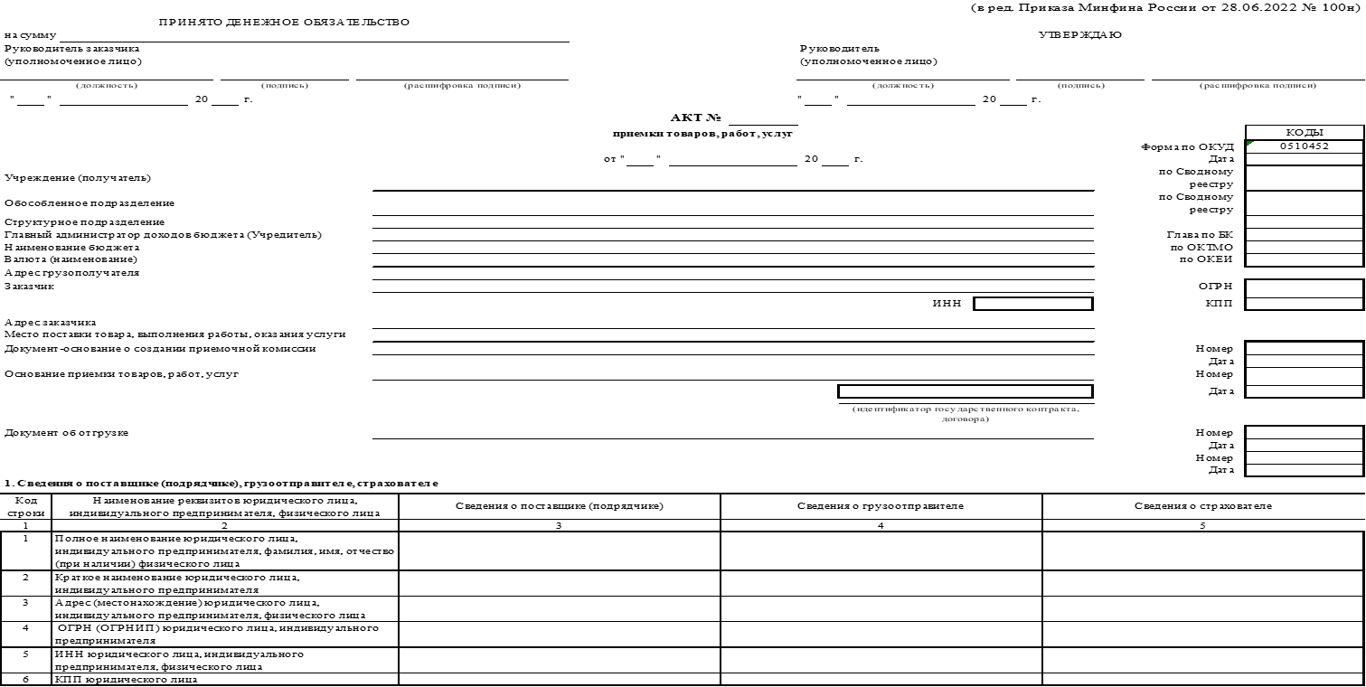

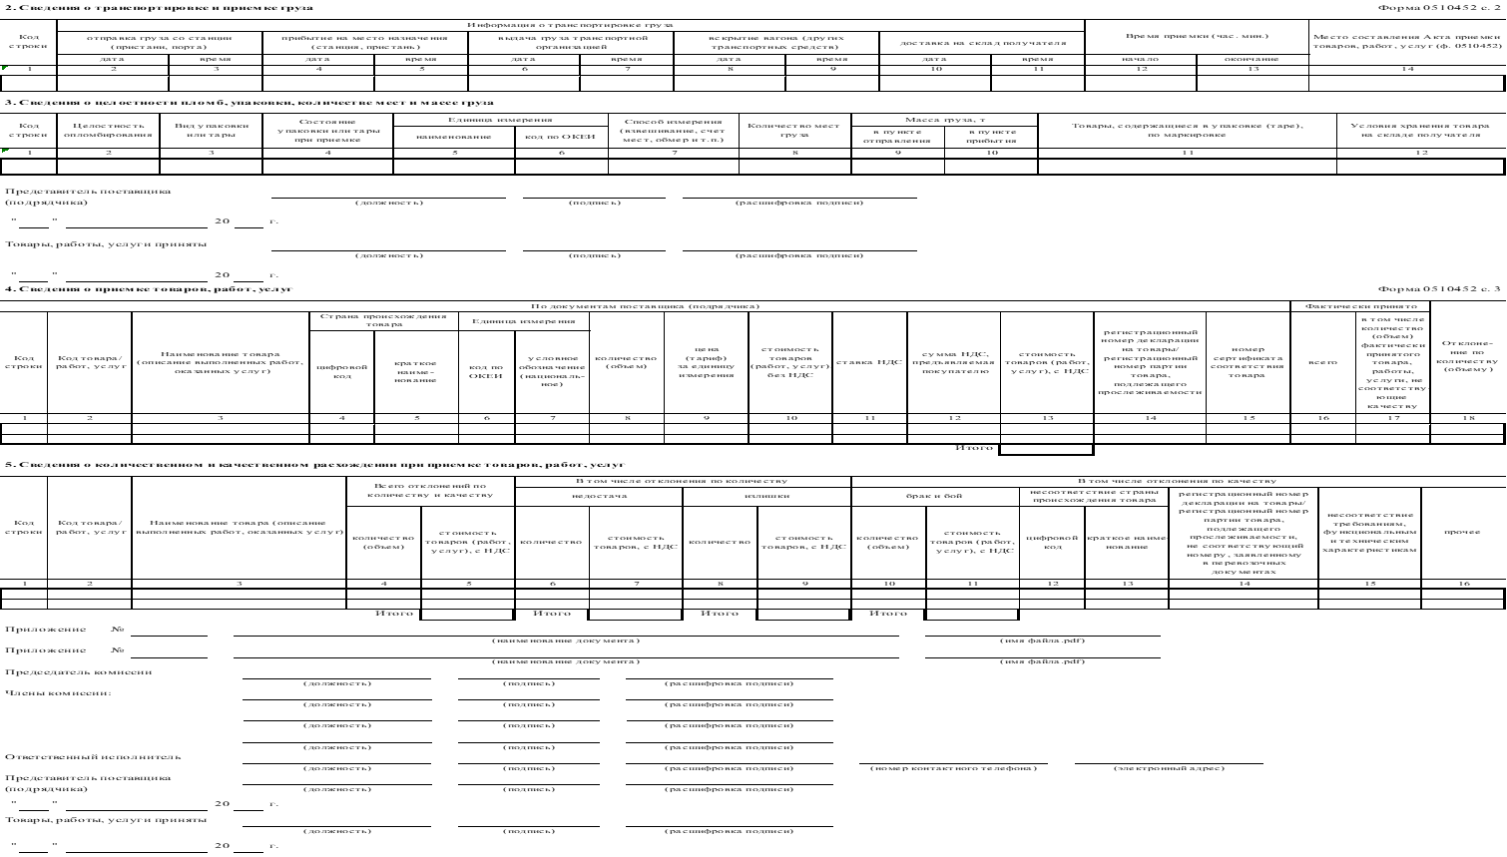
АРЕНДОДАТЕЛЬ  __________________ /_________ /  М.П. | АРЕНДАТОР  ФГБУ "РЦСМЭ" Минздрава России  _____________________ И.Ю. Макаров  М.П.

Приложение №4 к Контракту
от «____» ____________ 2026г.

СОГЛАШЕНИЕ
об электронном обмене документами

г. Москва « » 2026 г.

1. Стороны пришли к соглашению о применении ЭДО при заключении Контракта (в случае заключения контракта вне ЕАТ) и составлении и обмене Отчетными документами.
ЭДО между Сторонами производится по телекоммуникационным каналам связи через Оператора ЭДО в соответствии с законодательством Российской Федерации.
2. Применяя ЭДО, а также при использовании терминов в настоящем приложении, Стороны руководствуются действующим законодательством Российской Федерации, в том числе Федеральным законом от 06.04.2011 № 63-ФЗ «Об электронной подписи».
3. ЭОД подписываются квалифицированной ЭП. Применение иных видов ЭП при обмене ЭОД между Сторонами недопустимо.
4. Стороны признают, что любой ЭОД, подписанный квалифицированной ЭП, является равнозначным документу на бумажном носителе, подписанному собственноручной подписью и заверенному печатью.
ЭОД не дублируются на бумажном носителе.
5. Обмен ЭОД в рамках ЭДО между Сторонами осуществляется через Оператора ЭДО – АО «ПФ «СКБ Контур».
6. Стороны не позднее 30 (тридцати) календарных дней с даты подписания настоящего приложения своими силами и за свой счет обеспечивает получение соответствующих квалифицированных сертификатов в требуемом количестве, заключение контракта с соответствующим Оператором ЭДО для обеспечения ЭДО, направление Оператору ЭДО заявления об участии в ЭДО, получение у Оператора ЭДО идентификатора участника ЭДО, наличие технических возможностей обмена Отчетными документами в электронном виде.
7. Поставщик обязуется направить Заказчику по телекоммуникационным каналам связи отчетные документы в электронном виде в сроки, определенные в контракте.
8. В случае невозможности обмена Отчетными документами в электронном виде, подписанными квалифицированной ЭП, Стороны обязаны незамедлительно уведомить друг друга о такой невозможности с указанием причины и предполагаемого срока восстановления возможности электронного документооборота. Одновременно с уведомлением о невозможности обмена ЭОД соответствующая Сторона должна предоставить документы, подтверждающие факт невозможности направления ЭОД.
В случае невозможности обмена ЭОД, обмен Отчетными документами осуществляется в порядке, установленном контрактом.
9. При осуществлении обмена ЭОД Стороны руководствуются порядком выставления и получения документов в электронном виде, установленным действующим законодательством Российской Федерации, соответствующими приказами и письмами Министерства финансов Российской Федерации, Федеральной налоговой службы, а также порядком, установленным Оператором ЭДО, при его наличии.
В части, не противоречащей условиям настоящего приложения, Стороны руководствуются порядком выставления и получения Отчетных документов, установленным контрактом.
10. Каждая из Сторон несет ответственность за обеспечение конфиденциальности ключей, квалицированной ЭП, недопущение использования принадлежащих ей ключей без ее согласия.
11. В случае, если в срок 20 (Двадцать) календарных дней Сторона, направившая ЭОД не получит от Стороны, получающей ЭОД (либо от Оператора ЭДО), подтверждение о получении ЭОД, Сторона, направляющая ЭОД, оформляет соответствующий Отчетный документ на бумажном носителе с подписанием собственноручной подписью и направляет его другой Стороне в порядке, установленном контрактом.
12. Составление и обмен ЭОД с подписанием их квалифицированной ЭП не отменяет обязанность Сторон в выдаче лицам, подписывающим ЭОД, доверенностей с соответствующими полномочиями, если такие полномочия не следуют из должностных обязанностей лица.
13. Стороны договорились, что установленный в настоящем приложении порядок составления и обмена ЭОД (ЭДО) может быть изменен исключительно путем подписания соответствующего приложения в письменном виде.
14. Стороны договорились, что установленный в настоящем приложении порядок составления и обмена ЭОД (ЭДО) не распространяется на раздел 8 «Рассмотрение споров» контракта.
15. Термины, указанные в настоящем приложении, трактуются в том значении, в каком они указаны в контракте.
16. Настоящее приложение является неотъемлемой частью контракта.
17. Во всем остальном, не указанном в настоящем дополнительном соглашении, контракт остается без изменений.
18. Настоящее дополнительное соглашение вступает в силу с 01 числа месяца, следующего за месяцем подписания Сторонами настоящего дополнительного соглашения и действует в течение срока действия контракта.
19. Настоящее дополнительное соглашение составлено в двух экземплярах по одному для каждой Стороны.
20. Стороны договорились, что настоящее дополнительное соглашение имеет юридическую силу и является действительным, если оно подписано Сторонами на бумажном носителе или квалифицированной электронной подписью через организацию, обеспечивающую в соответствии с действующим законодательством Российской Федерации обмен открытой и конфиденциальной информацией по телекоммуникационным каналам связи в соответствии с действующим законодательством Российской Федерации, в том числе Федеральным законом от 06.04.2011 № 63-ФЗ «Об электронной подписи».

ПОДПИСИ СТОРОН:

АРЕНДАТОР:  __________________/Макаров И.Ю. / |  | АРЕНДОДАТЕЛЬ:  __________________/________________./

